苯佐卡因
Benzuokayin
Benzocaine

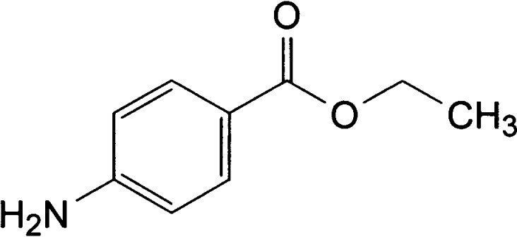

C₉H₁₁NO₂ 165.19
CAS号： 94-09-7
本品为对氨基苯甲酸乙酯。按干燥品计算，含C₉H₁₁NO₂不得少于99.0％。
【性状】 本品为白色结晶性粉末；无臭，味微苦，随后有麻痹感；遇光色渐变黄。
本品在乙醇、三氯甲烷或乙醚中易溶，在脂肪油中略溶，在水中极微溶解；在稀酸中溶解。
熔点 本品的熔点(附录Ⅵ C)为88～91℃。
【鉴别】 (1) 取本品约0.1g，加氢氧化钠试液5ml，煮沸，即有乙醇生成；加碘试液，加热，即生成黄色沉淀，并发生碘仿的臭气。
(2) 本品的红外光吸收图谱应与对照的图谱(光谱集237图)一致。
(3) 本品显芳香第一胺类的鉴别反应(附录Ⅲ)。
【检查】 酸度 取本品1.0g，加中性乙醇(对酚酞指示液显中性)10ml溶解后，加酚酞指示液2滴与氢氧化钠滴定液(0.1mol/L)0.10ml，应显淡红色。
溶液的澄清度与颜色 取本品1.0g，加乙醇20ml溶解，溶液应澄清无色。
有关物质 取本品，加无水乙醇制成每1ml中含10mg的溶液，作为供试品溶液；精密量取适量，加无水乙醇稀释制成每1ml中含0.01、0.025、0.05和0.1 mg的溶液，作为对照溶液。照薄层色谱法(附录Ⅴ B)试验，吸取上述五种溶液各20μl，分别点于同一硅胶GF₂₅₄薄层板上，以无水乙醇-三氯甲烷 (0.75∶99.25)为展开剂，展开后，晾干，在紫外光灯(254nm)下检视。供试品溶液如显杂质斑点（如原点观察到杂质斑点，应以杂质斑点计算），与对照溶液的主斑点比较，杂质总量不得过1.0%。
氯化物 取本品0.2g，加乙醇5ml溶解后，加稀硝酸3滴与硝酸银试液3滴，不得立即发生浑浊。
干燥失重 取本品，置五氧化二磷干燥器中干燥至恒重，减失重量不得过0.5％(附录Ⅷ L)。
炽灼残渣 取本品1.0g，依法检查(附录Ⅷ N)，遗留残渣不得过0.1％。
重金属 取炽灼残渣项下遗留的残渣，依法检查(附录Ⅷ H第二法)，含重金属不得过
百万分之十。
【含量测定】 取本品约0.35g，精密称定，照永停滴定法(附录Ⅶ A)，用亚硝酸钠滴
定液(0.1mol/L)滴定。每1ml亚硝酸钠滴定液(0.1mol/L)相当于16.52mg的C₉H₁₁NO₂。
【类别】 局麻药。
【贮藏】 遮光，密封保存。

